LAPORAN TUGAS BESAR STRUKTUR DATA

IMPLEMENTASI BINARY TREE PADA SISTEM E-COMMERCE CATEGORY MANAGEMENT



Disusun Oleh :
Andera Singgih Pratama 2211104007
Almas Fa'iq Khairul Ikhwa 21104029

Dosen
Diah Septiani S.Kom M.Cs

PROGRAM STUDI S1 REKAYASA PERANGKAT LUNAK
FAKULTAS INFORMATIKA

TELKOM UNIVERSITY PURWOKERTO
2025

- Ringkasan Project
Project ini mengimplementasikan struktur data Binary Search Tree (BST) untuk menyimpan kategori produk pada sistem e-commerce. Setiap kategori juga menyimpan daftar produk (vector). Program menyediakan fitur interaktif lewat menu untuk menambah/kategori, menambah produk, mencari kategori, menghapus kategori, menampilkan produk per kategori, menampilkan semua produk, serta traversal (in-order, pre-order, post-order).
- Struktur File
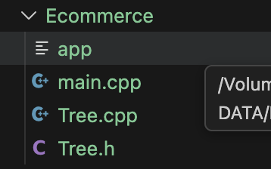

- Penjelasan File: Tree.h
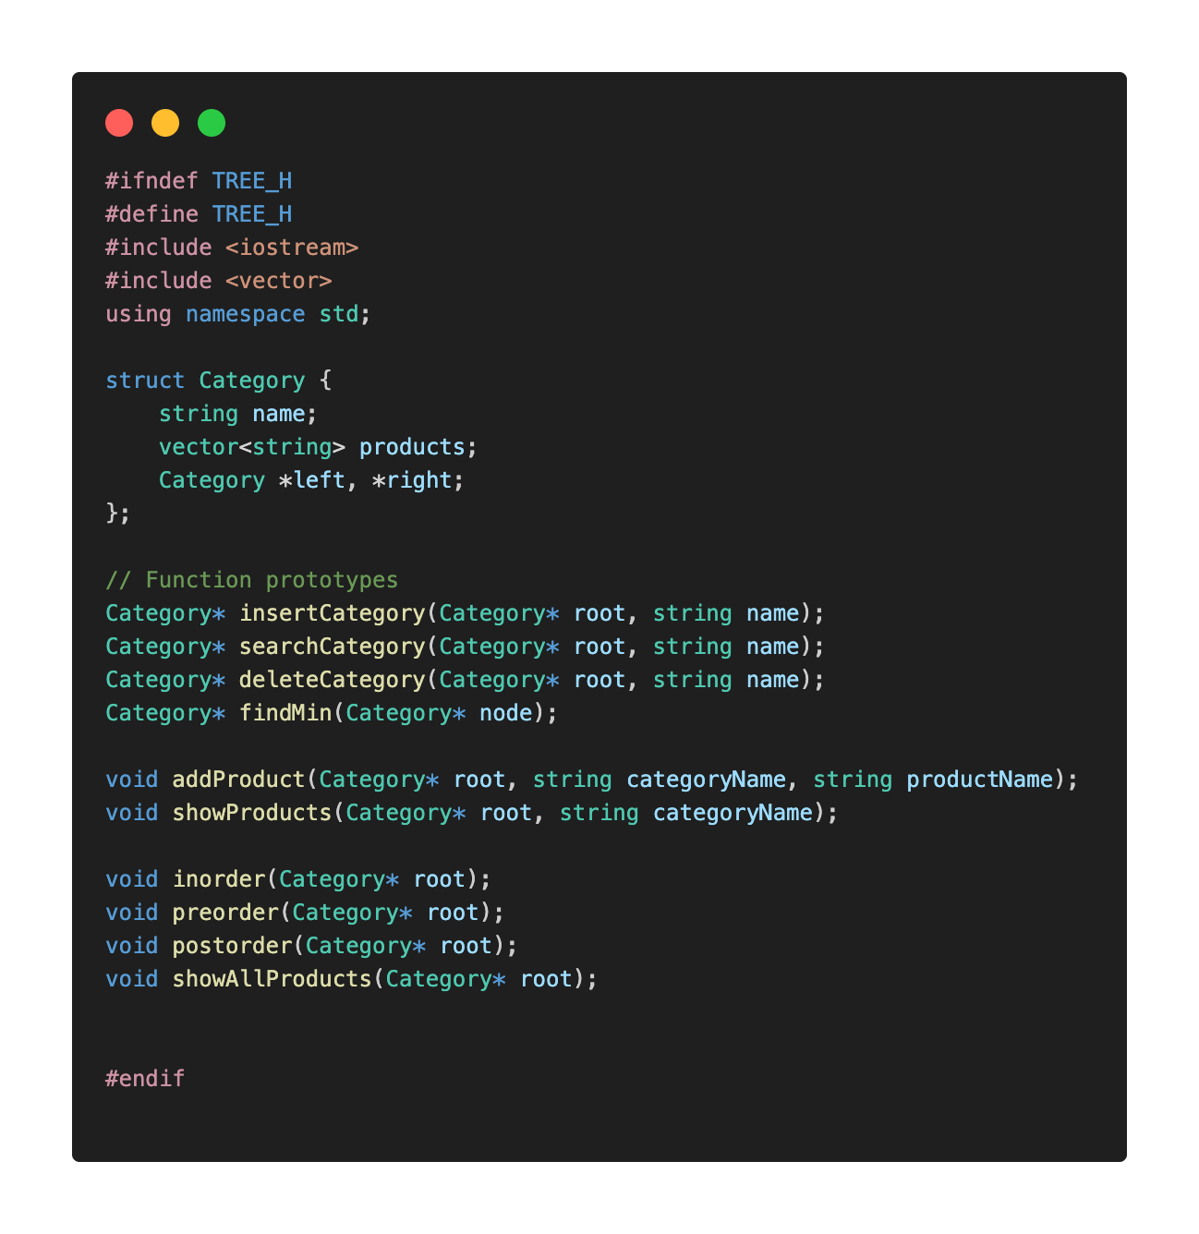

Penjelasan (Tree.h)
- #ifndef ... #define ... #endif
Tag: Header guard — mencegah multiple inclusion saat kompilasi.
- #include <iostream> dan #include <vector>
Tag: Library I/O dan container vector untuk menyimpan list produk.
- using namespace std;
Tag: Agar tidak perlu menulis std:: berulang.
- struct Category
Tag: Definisi node tree. Setiap node menyimpan:
  - name: nama kategori (key untuk BST)
  - products: daftar produk yang termasuk kategori (vector)
  - left, right: pointer ke anak kiri/kanan
- Prototipe fungsi
Tag: Menyatakan fungsi-fungsi yang diimplementasikan di Tree.cpp—memudahkan pemisahan header/implementasi.
- Penjelasan File: Tree.cpp
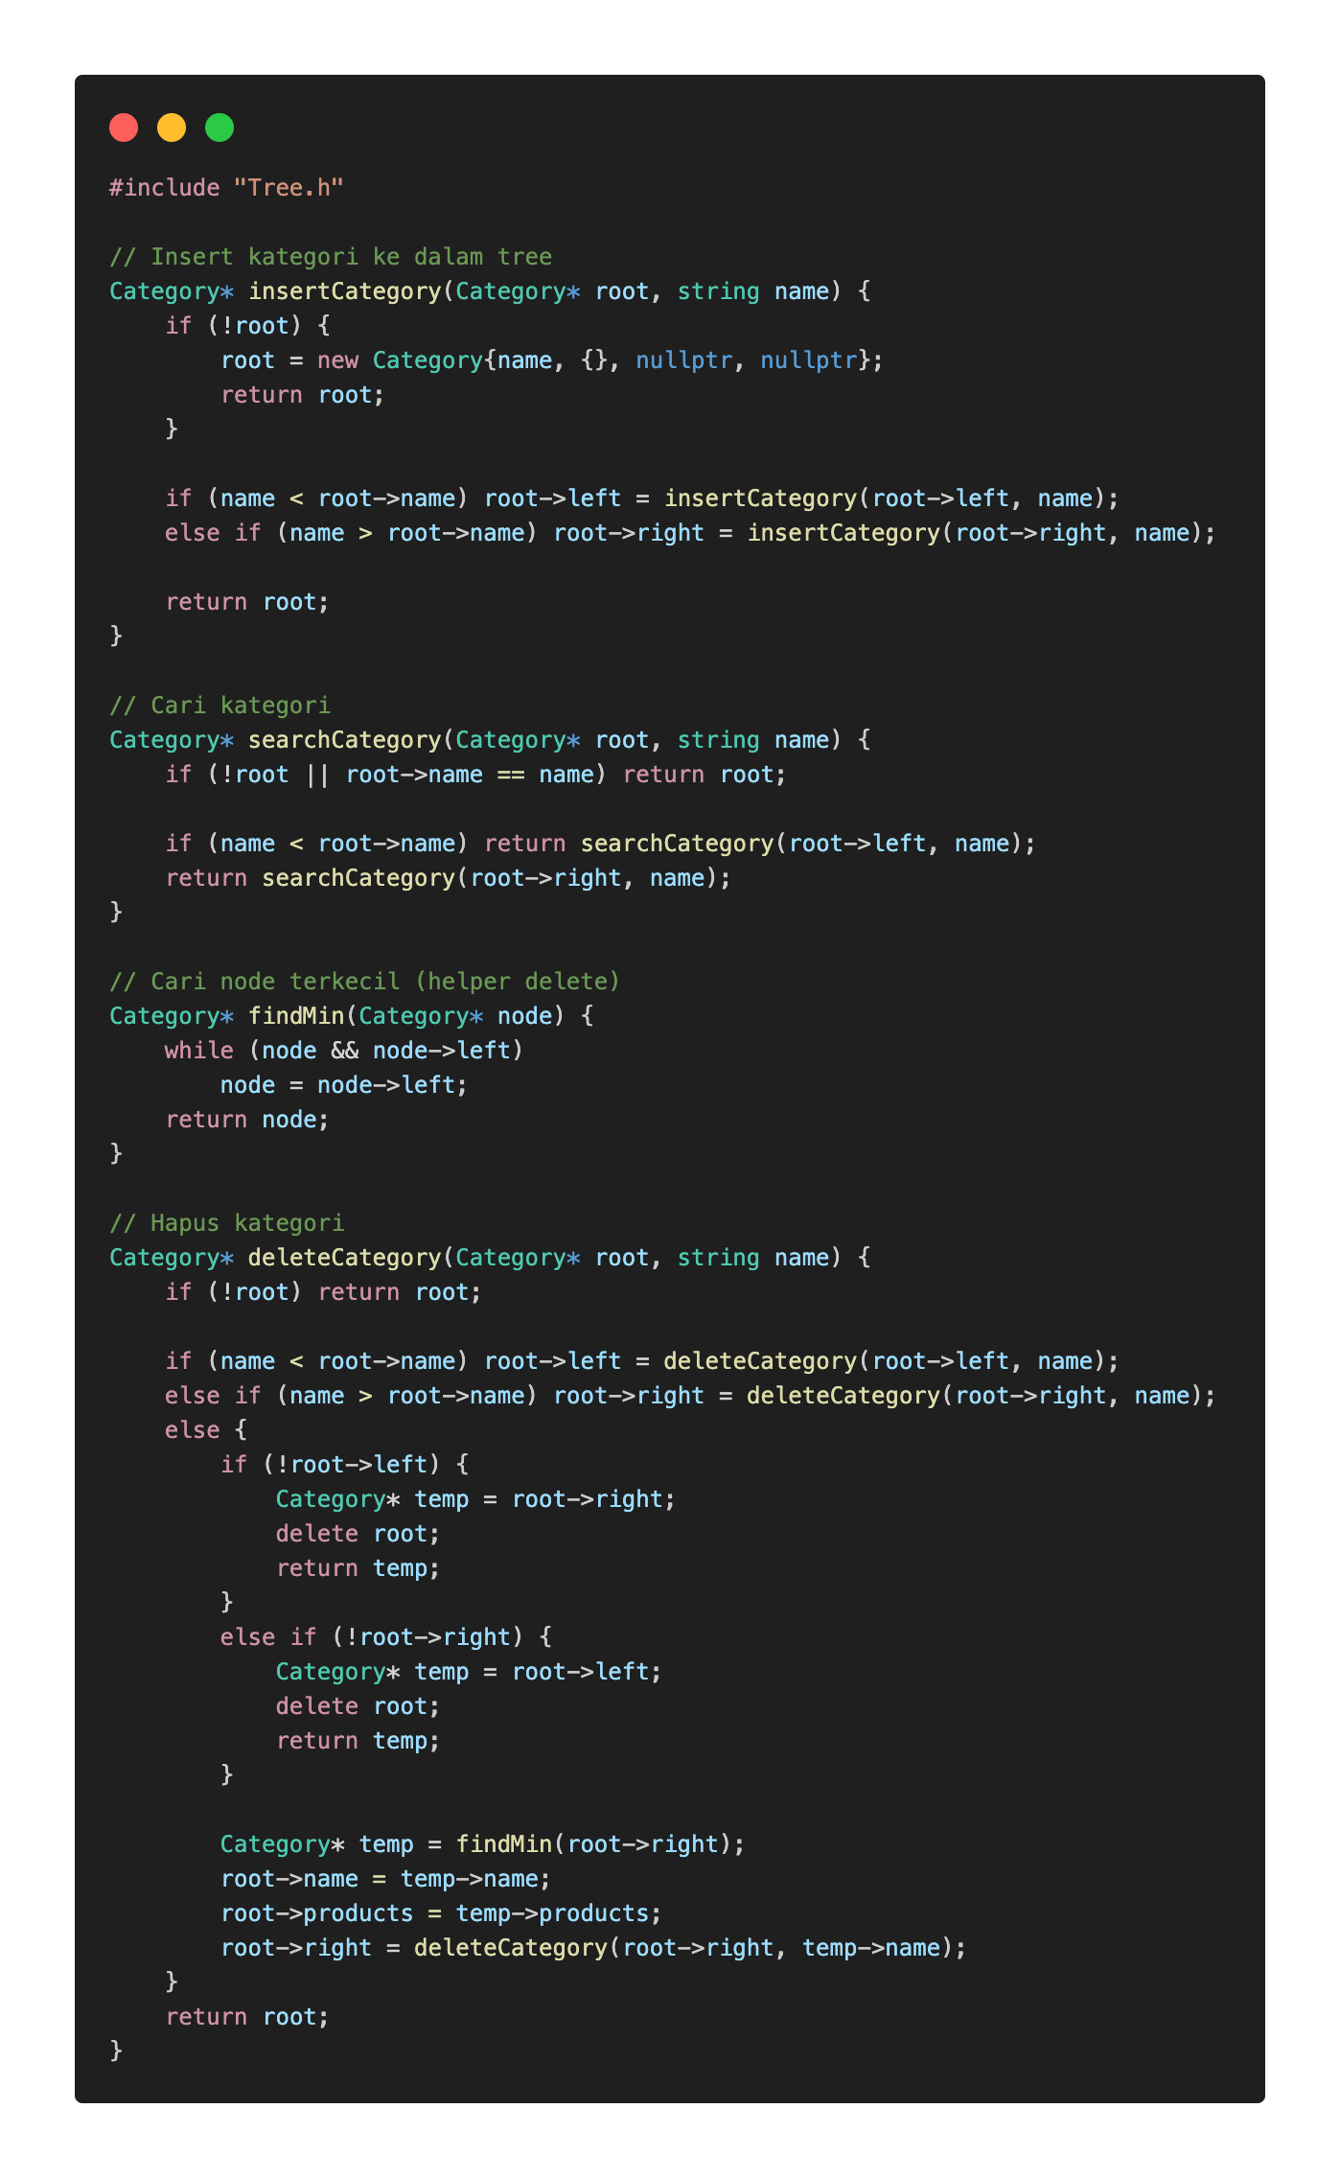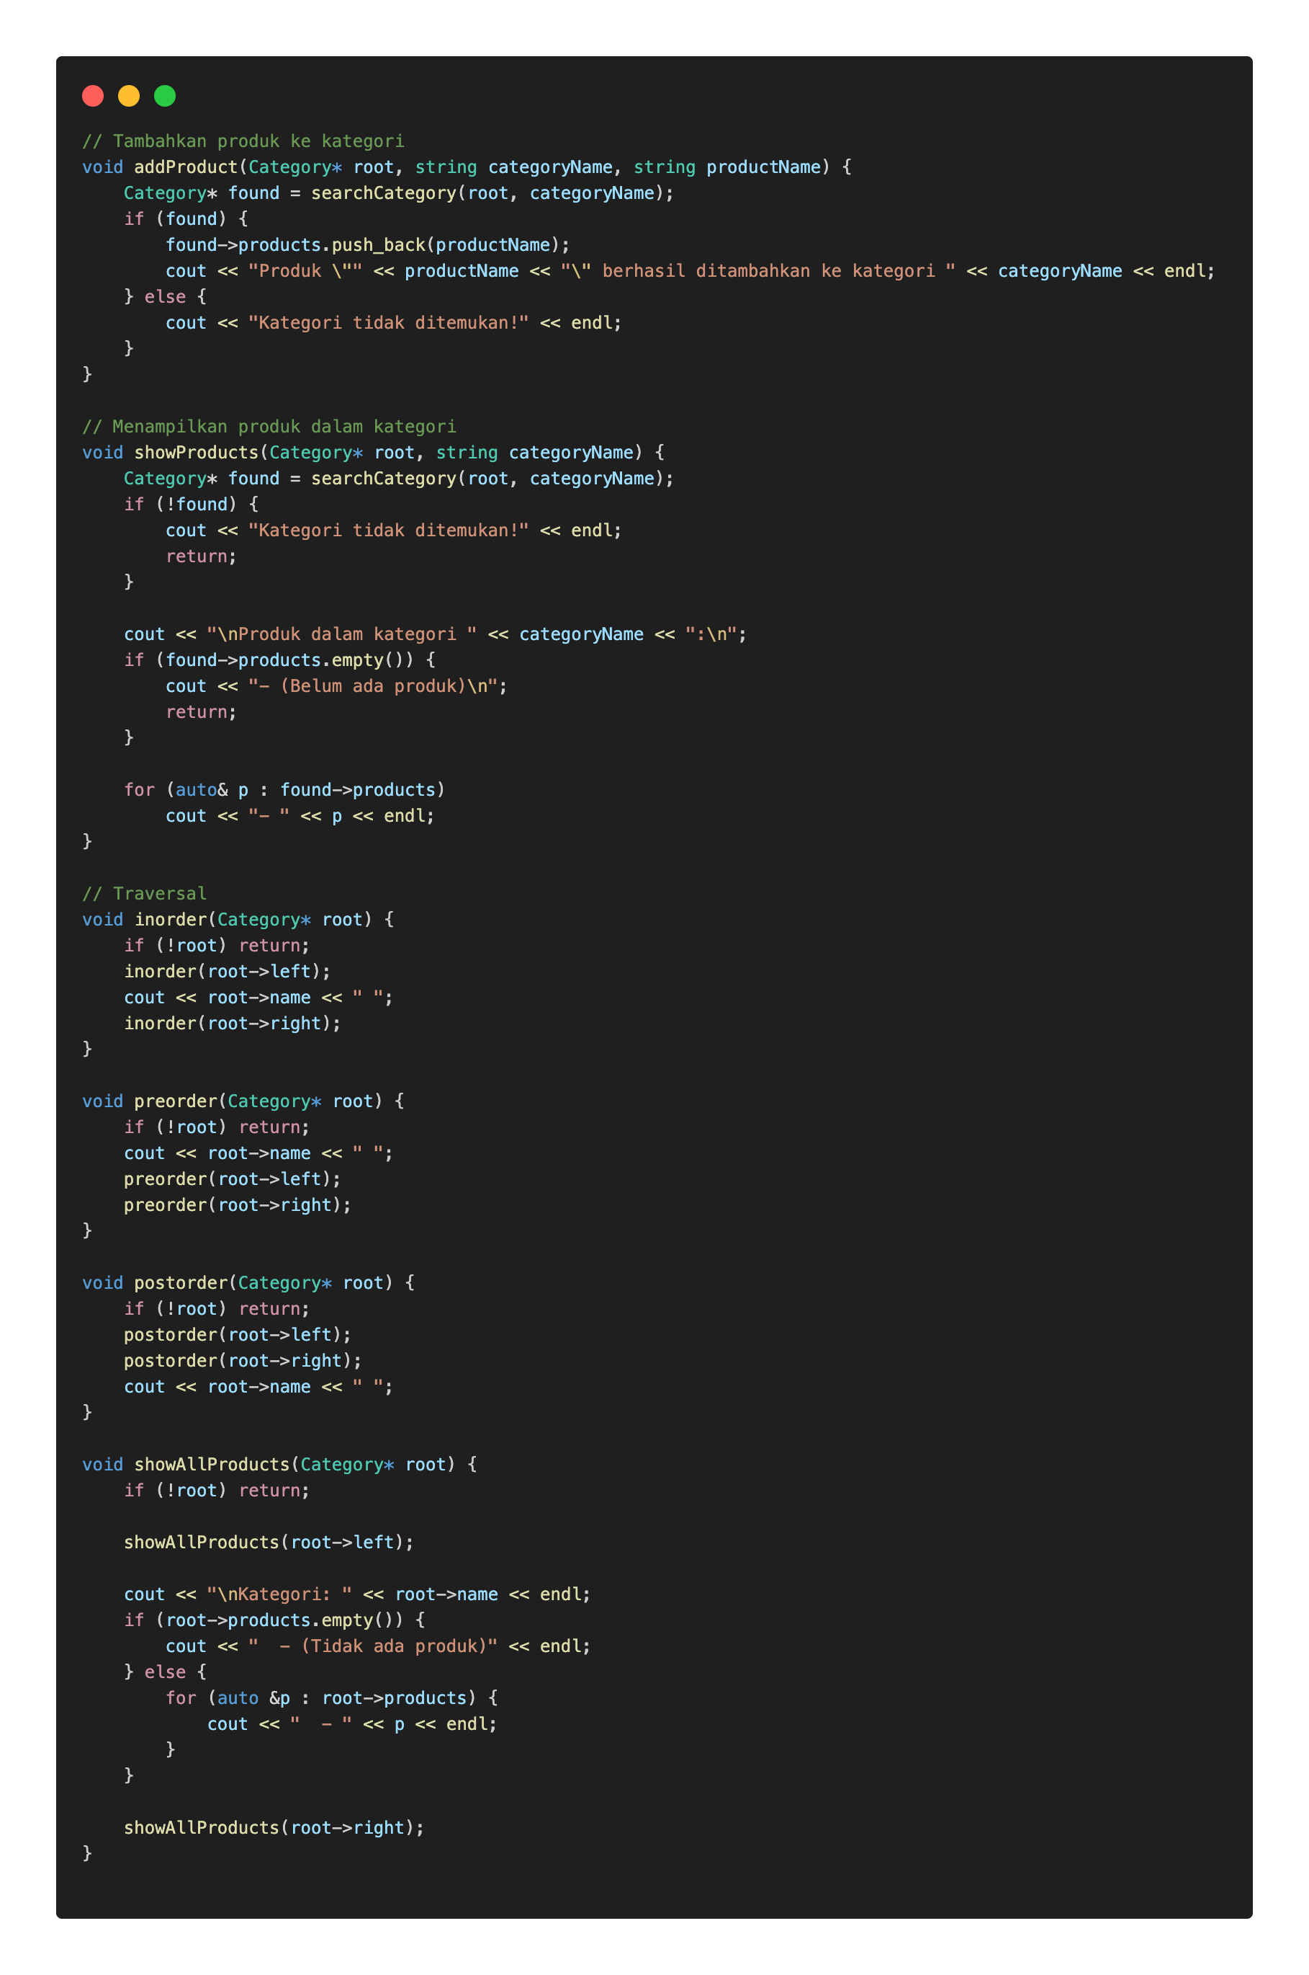

Penjelasan (Tree.cpp)
- insertCategory
Tag: #insert — Jika root kosong, alokasikan node baru. Jika nama lebih kecil dari root->name, rekursif ke kiri; jika lebih besar, rekursif ke kanan. Menggunakan perbandingan alfabet untuk menempatkan kategori.
- searchCategory
Tag: #search — Implementasi pencarian BST rekursif; kembalikan pointer ke node jika ditemukan, atau nullptr jika tidak.
- findMin
Tag: #findmin — Iteratif mencari node dengan nilai paling kecil (paling kiri) pada subtree. Digunakan untuk operasi delete pada node dengan dua anak.
- deleteCategory
Tag: #delete — Menghapus node dengan tiga kemungkinan kasus:
  - Node tidak punya anak kiri → ganti dengan anak kanan.
  - Node tidak punya anak kanan → ganti dengan anak kiri.
  - Node punya dua anak → cari successor (min di subtree kanan), salin data successor ke node sekarang, lalu hapus successor. Selain itu, saat menyalin dari successor kita juga menyalin products agar daftar produk tidak hilang.
- addProduct
Tag: #addproduct — Mencari kategori; jika ada, tambahkan productName ke products vector.
- showProducts
Tag: #showproducts — Menemukan kategori dan mencetak daftar produk-nya.
- showAllProducts
Tag: #showall — Menggunakan traversal In-Order untuk menampilkan semua kategori secara alfabet dan produk pada masing-masing kategori. Mengunjungi kiri → print root → kanan.
- inorder, preorder, postorder
Tag: #traversal — Implementasi traversal rekursif standard; berguna untuk menampilkan struktur kategori.

- Penjelasan File: main.cpp
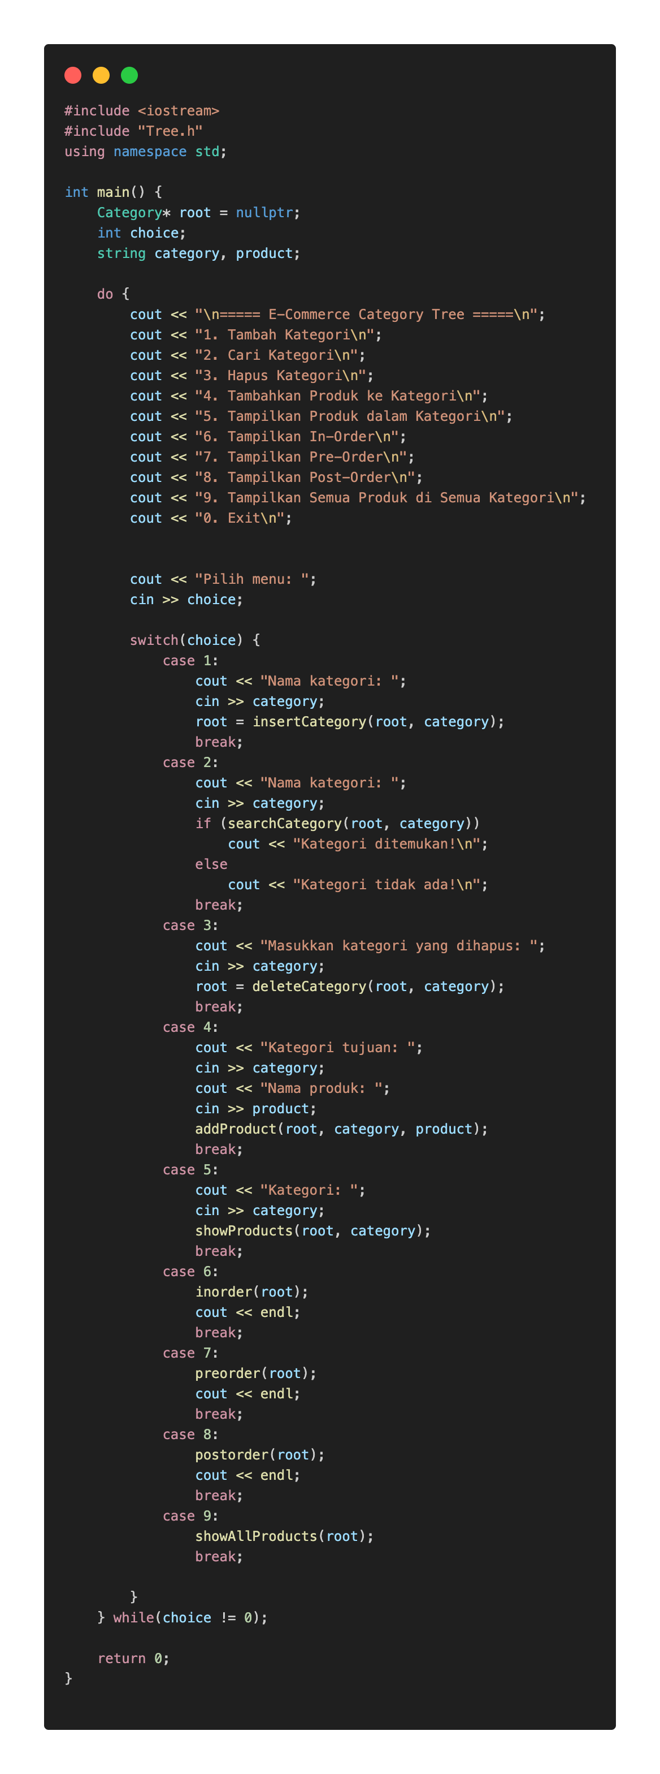

Penjelasan (main.cpp)
- Category* root = nullptr;
Tag: Inisialisasi root tree kosong.
- Menu loop do { ... } while(choice != 0);
Tag: Menyajikan menu interaktif berulang hingga user memilih 0.
- cin >> choice; dan switch(choice)
Tag: Mengambil pilihan user dan mengeksekusi operasi sesuai case.
- Case 1: insertCategory
Tag: Input nama kategori lalu panggil fungsi insert.
- Case 2: searchCategory
Tag: Cek
- Output Program
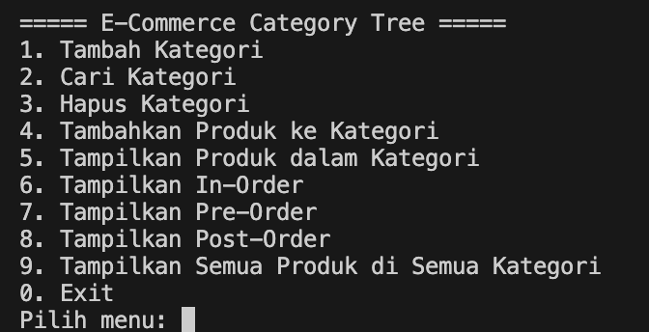
Output Tampilan Menu

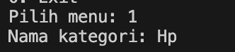
Output Menu 1 Tambah Kategori

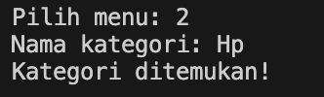

Output Menu 2 Cari Kategori

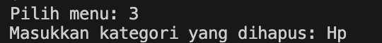
Output Menu 3 Hapus Kategori

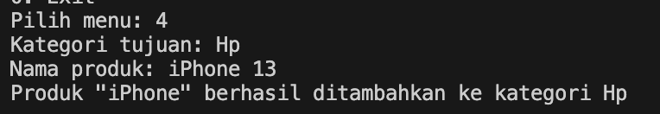
Output Menu 4 Tambahkan Produk ke Kategori
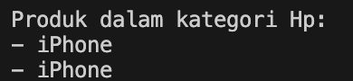
Output Menu 5 Tampilkan Produk dalam Kategori
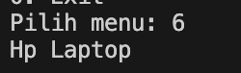
Output Menu 6 Tampilkan In-Order
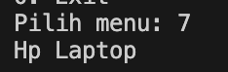
Output Menu 7 Tampilkan Pre-Order
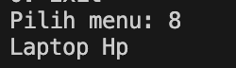
Output Menu 8 Tampilkan Post-Order
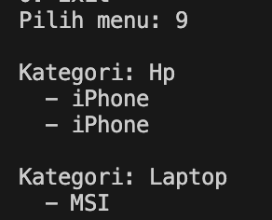
Output Menu 9 Tampilkan Semua Produk di Semua Kategori

- Kesimpulan
Berdasarkan hasil perancangan, implementasi, dan pengujian program struktur data Binary Search Tree (BST) pada studi kasus sistem kategori dan produk e-commerce, dapat disimpulkan bahwa penggunaan tree dapat membantu dalam penyimpanan data secara terstruktur dan hierarkis. Melalui pemanfaatan BST, proses pencarian, penambahan, dan penghapusan kategori dapat dilakukan dengan lebih efisien karena algoritma berjalan berdasarkan perbandingan nilai node.
Selain itu, metode traversal yang digunakan—yaitu Pre-Order, In-Order, dan Post-Order—berhasil menampilkan susunan data sesuai dengan teori traversal tree. Fitur tambahan berupa penyimpanan produk dalam setiap kategori juga berhasil diterapkan dan memberikan gambaran nyata bagaimana tree dapat digunakan dalam konteks e-commerce.
Dari pengujian yang dilakukan, seluruh fungsi inti seperti insert, search, delete, dan display traversal dapat berjalan tanpa error dan menghasilkan output sesuai yang diharapkan. Dengan demikian, dapat disimpulkan bahwa implementasi struktur data tree, khususnya Binary Search Tree, sangat relevan dan efektif untuk digunakan pada aplikasi yang membutuhkan pengelompokan hierarkis seperti manajemen kategori produk pada sistem e-commerce.

